# 石家庄铁道大学土木学院召开学生工作研讨会

来源：未知 编辑：admin 时间：2020-07-27

7月23日，土木学院利用假期召开学生工作研讨会。研讨会线上线下同步进行，旨在进一步梳理疫情以来大学生教育管理工作的新情况、新特点，并根据实际情况安排部署下学期的学生工作。

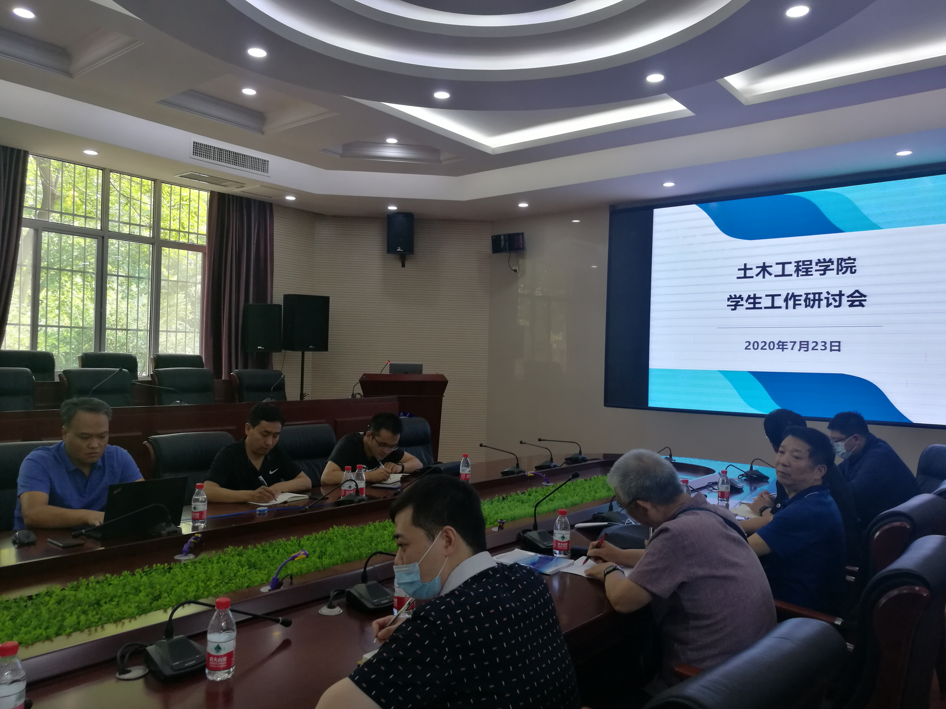

学院党委书记王明生在线参加研讨时表示，“学生教育管理工作是学校的基础工作，学生工作者要切实树立‘以学生为中心’的思想，做到关爱学生，爱生如子，多开展有益的活动，让学生在活动中砥砺品质、增强能力、开拓视野，增强对中国共产党治国理政的信任、增强对中国特色社会主义制度的信赖，在实践中引导同学们增强‘四个意识’、 坚定‘四个自信’、做到‘两个维护’，为社会主义事业持续发展培养建设者和接班人”。学院院长王伟在研讨会上说，“大学生教育管理是一项十分重要的工作，事关学校的发展与稳定，一是要善于在低头走路的同时常仰望星空，大学生是思想意识非常活跃的群体，辅导员更应注重学习提高，及时更新思想，才能给学生良好的思想教育，引导学生，指导学生；二是要善于抓住核心工作，当前辅导员工作事无巨细，工作量大，辅导员要会做工作加减法，做到减负增质；三是要善于培养激励学生，通过教育管理工作给学生打开思路，激励学生成人成才。”副院长张学龙在会上介绍了此次研讨的方向和主要内容，带领大家学习了学校绩效考核、年终工作考核的文件内容，同时对学院的管理模式、学风建设、学工品牌建设提出了自己想法，请大家讨论。

历时一天的研讨会，大家准备充分，依次发言，讨论热烈。不仅涉及学院办学治学理念的大问题，也涉及宿舍管理、矛盾处理等细节问题。张尚培老师提出继续扩大“天佑讲堂”品牌影响力，引领班风学风建设； 陈华奎老师提出要提高班团干部培养质量，把学生干部培养成辅导员的得力助手；王贺老师提出工作再忙都要挤出时间与学生谈话，每学期要与每个人谈话至少一次；李海云老师提出任课教师与辅导员要密配合、合理分工共同做好学生的课堂管理，杜绝学生上课玩手机，提高课堂授课、听课质量；王康老师提出考风考纪教育要常态化，教育要提前，处理要及时，思想工作要跟上。曹立辉老师提出评优评先工作在公平公正公开的同时，同时要考虑普通班与因材施教班的平衡。关洪岐老师提出要把学生管理工作与教学管理工作相结合。各位老师畅所欲言，会后，学院会根据大家的讨论，对研讨内容作进一步梳理，为下一学年学生工作趁势而上打下良好基础。

播放

上一篇：[河北医科大学药学院赴邢台、邯郸等地开展暑期学生“大家访”活动](http://www.gk114.com/a/gxzs/zszc/hebei/2020/0727/17584.html)   
下一篇：[北华航天工业学院2017-2019年各省市录取分数线（本科文史类）](http://www.gk114.com/a/gxzs/zszc/hebei/2020/0727/17586.html)

相关文章：

* *[*[*河北高校*](http://www.gk114.com/a/gxzs/zszc/hebei/)*]*[河北工业职业技术大学2022年本专科招生章程](http://www.gk114.com/a/gxzs/zszc/hebei/2022/0601/22638.html)
* *[*[*河北高校*](http://www.gk114.com/a/gxzs/zszc/hebei/)*]*[沧州交通学院（原北京交通大学海滨学院）2021年招生章程](http://www.gk114.com/a/gxzs/zszc/hebei/2021/0616/19943.html)
* *[*[*河北高校*](http://www.gk114.com/a/gxzs/zszc/hebei/)*]*[河北医科大学2021年招生章程](http://www.gk114.com/a/gxzs/zszc/hebei/2021/0604/19713.html)
* *[*[*河北高校*](http://www.gk114.com/a/gxzs/zszc/hebei/)*]*[山西财经大学资源型经济转型协同创新中心“十四五”重点工作座谈会成功举行](http://www.gk114.com/a/gxzs/zszc/hebei/2020/0727/17590.html)
* *[*[*河北高校*](http://www.gk114.com/a/gxzs/zszc/hebei/)*]*[山西医科大学校领导看望我校2020年志愿服务西部计划志愿者](http://www.gk114.com/a/gxzs/zszc/hebei/2020/0727/17589.html)
* *[*[*河北高校*](http://www.gk114.com/a/gxzs/zszc/hebei/)*]*[河北医科大学药学院赴邢台、邯郸等地开展暑期学生“大家访”活动](http://www.gk114.com/a/gxzs/zszc/hebei/2020/0727/17584.html)
* *[*[*河北高校*](http://www.gk114.com/a/gxzs/zszc/hebei/)*]*[河北医科大学（河北省）2017-2019年各专业录取分数统计表](http://www.gk114.com/a/gxzs/zszc/hebei/2020/0727/17583.html)
* *[*[*河北高校*](http://www.gk114.com/a/gxzs/zszc/hebei/)*]*[石家庄学院2020年招生章程](http://www.gk114.com/a/gxzs/zszc/hebei/2020/0701/17230.html)
* *[*[*河北高校*](http://www.gk114.com/a/gxzs/zszc/hebei/)*]*[鄂尔多斯应用技术学院与内蒙古工业大学举行联合培养硕士研究生签约仪式](http://www.gk114.com/a/gxzs/zszc/hebei/2020/0623/16943.html)
* *[*[*河北高校*](http://www.gk114.com/a/gxzs/zszc/hebei/)*]*[内蒙古财经大学举行第一届心理健康运动会](http://www.gk114.com/a/gxzs/zszc/hebei/2020/0623/16939.html)

相关推荐：

* *[*[*河北高校*](http://www.gk114.com/a/gxzs/zszc/hebei/)*]*[廊坊职业技术学院2021年招生章程](http://www.gk114.com/a/gxzs/zszc/hebei/2021/0615/19931.html)
* *[*[*河北高校*](http://www.gk114.com/a/gxzs/zszc/hebei/)*]*[2021年河北环境工程学院招生章程](http://www.gk114.com/a/gxzs/zszc/hebei/2021/0615/19930.html)
* *[*[*河北高校*](http://www.gk114.com/a/gxzs/zszc/hebei/)*]*[北华航天工业学院2021年全日制普通本科招生章程](http://www.gk114.com/a/gxzs/zszc/hebei/2021/0608/19789.html)
* *[*[*河北高校*](http://www.gk114.com/a/gxzs/zszc/hebei/)*]*[河北环境工程学院2020年招生简章(图片版)](http://www.gk114.com/a/gxzs/zszc/hebei/2020/0723/17542.html)
* *[*[*河北高校*](http://www.gk114.com/a/gxzs/zszc/hebei/)*]*[北华航天工业学院2020年招生章程](http://www.gk114.com/a/gxzs/zszc/hebei/2020/0707/17381.html)
* *[*[*河北高校*](http://www.gk114.com/a/gxzs/zszc/hebei/)*]*[河北金融学院2020年招生章程](http://www.gk114.com/a/gxzs/zszc/hebei/2020/0623/16933.html)